语文基础知识积累运用十：语文知识综合运用
一、考题走向：
1、题目形式：以主观题的形式考查我们对语文知识的综合运用，往往出一两段材料或一两个图表，再让我们答题。
2、考查要点：（1）口语交际、语言表达与运用；（2）提取整理信息；（3）图文转换与图表分析；（4）语文知识在学习与生活中的综合运用；
二、复习及答题要点
（一）口语交际、语言表达与运用
主要是以对话题形式出现，题中设计为一段对话，要求学生依据对话情景答题。
答题时我们要做到：①言之有“礼”，即文明得体；②言之有“物”，即有内容；③言之有“序”，即说明有合理的顺序；④言之有“节”，即简明，要注意试题字数的限制；④先打草稿再写答案。
例1、下午第三节课，班上张伟同学肚子疼痛厉害，王明和李强连忙将他送到市中心医院。经医生诊断张伟得了急性阑尾炎，需立即动手术，手术费为2000元。王明和李强商量先打电话通知张伟父母，然后再跟自己父母打电话。请你根据以上情境，设计出两次电话的内容(称呼及部分内容已给出)，要求语言简洁明了。
①王明给张伟父母打电话的内容为：叔叔(阿姨)，我是张伟的同学，_________________(以上填写内容不超过30字)
②王明给自己父母打电话的内容为：爸爸(妈妈) _______________，(以上填写内容不超过15字)(2006年湖北省随州市中考试题)
解析：此题考查学生根据情境说话的能力。由于说话的对象不同，说话的内容也不同。一定要说出符合要求的话来。同时，严格注意字数限制。答案如：①张伟得了急性阑尾炎，正在市中心医院等待手术，需2000元钱。②我班同学病了，我在照顾他。
（二）提取整理信息
往往是先出一段或几段材料，然后以三种形式的题目出现：一是在文段中填写或选填一句话；二是给文段拟写标题或概括主要内容；三是概括两段或几段话的共同信息，或是对比两段或几段话不同之处。
答题时，我们可这样做：1、要读懂材料的主要意思，读懂答题的要求；2、做拟写标题或概括主要内容的题目，我们可采取压缩语段，提炼出实质性的主干的方法。3、做填写或选填的题目要看清前后的内容，而要填的内容往往是起一个桥梁作用；4、答案要尽量做到简明、连贯、得体；5、写正式答案时要先写草稿。
例1"刺网的捕获率极高，所有比网孔稍大的东西都无法脱逃。"这句话是从下面文段中抽出的，将它放回原文，恰当的位置是（ ）
刺网就是用刺来卡住鱼类的网，使用遍及全世界。[甲]这种网长2公里，厚度有4．5公里，有的被固定在海底，有的被安置在特定的海流中漂浮。[乙]1996年，加利福尼亚，在对刺网捕捞的研究中发现，每捕捉到22条旗鱼，就会有一条鲸或海豚成为误获物而死掉。[丙]由于廉价，使用广泛，刺网误获的鲸类比例很高。[丁]专家们认为，只要有刺网的地方，就会有无辜死亡的鲸。刺网还会抓住无辜的海鸟、海龟和不允许捕捞的鱼类。
A．[甲] B．[乙] C．[丙] D．[丁]
解析：上述题目是考查衔接的。做这种题目，首先要通读所给题目的内容。同学们通过阅读，可以知道选文讲述是刺网。选文的思路是：总说——长厚、位置——误捕——危害。题干中的语句，"刺网的捕获率极高，所有比网孔稍大的东西都无法脱逃。"也是在谈"误捕" 问题。原文从"乙"处开始，就在谈这个问题。所以题干中的语句应该放在"乙"处，答案应该选B。
例2用一句话概括下面文字的主要内容。（不超过20个字）
新华社北京5月9日电 对部分农村家庭经济困难的中小学生免费提供教科书的制度自2001年试行至今，我国累计约有1700万人次的贫困生获得免费提供的教科书。
据教育部有关负责人介绍，2001年，中央财政安排1亿元，为部分农村家庭经济困难的中小学生免费提供教科书。这一款项到2002年增加到2亿元，2003年进一步增加到4亿元。但所资助面只占中西部地区贫困生的30%左右。为此，中央和地方各级政府将继续设立并逐渐加大资助粒度，努力做到不让一个学生因家庭经济困难而失学。
___________________________________________________________
答案：贫困生获得免费提供的教科书。 或：免费教科书惠及贫困生。
解析：这是一道考概括或者压缩语段的题目。通过阅读选文，要找出关键词，"贫困生"、"免费"、"教科书"，然后用语言把它们组织起来。在答案中，关键词是不能够少的。
（三）图文转换与图表分析考点阐释
图文转换是指把图表中的信息转换成语言文字信息，往往以下面三种形式出现在试卷中：1、表格转换为文字；2、图标转换为文字；3、漫画转换为文字。
答题要求有两种形式：1、直接表述图表信息；2、对图表信息推断总结。
我们的答题步骤是：1、看题目问什么；2、看图表信息；3、找问题与图表的关键点，写草稿打案；4、修改，简明、得体、连贯地写上答案。
（四） 语文知识在学习生活中的综合运用，
这方面的题，考的是我们对语文知识的实际运用，综合性很强，做好这样的题，一是要有丰富而又扎实的语文知识；二是要能随机应变，临场发挥好自己的聪明才智，不要怕做这样的题，不要拘泥于一种答案。
例1某校初三（2）班同学在阅读《西游记》时，对唐僧这个人物有两种不同看法，为此，语文老师组织了一场辩论。假如你是反方，针对正方辩词该怎么说？
正方：我认为，唐僧能历尽千辛万苦去西天取经，他意志坚定，不管遇到什么困难，从来没有动摇取经的决心；他心地善良，有仁爱之心，即使误放妖魔，也不愿伤及无辜；他不求名，不贪财，是一个可亲可敬的人。
反方：
三考题训练

1、为加强教育同学们爱护公共设施，某校有关领导对教学大楼使用不到一年的新卫生间设施进行调查，具体情况见下表。
项 目 | 完好无损 | 损坏较轻 | 损坏较重 | 损坏严重
百分比 | 15% | 22% | 38% | 25%
调查结果显示：

2、下面是“中国电信（China TeleCom）”的图标，仔细观察后， 根据你的理解，请用简明的语言说说中国电信图标的创意。

（1）根据你的理解，请用简明的语言说说中国电信图标的创意；
（2）结合这一图标，为中国电信拟一广告语，不超过20个字。
（1）

（2）


3、右面是我国“国家节水标志”图，请说说你对构图设计含义的
理解。


4、仔细观察下面这幅漫画，按要求作答。
⑴简要说明你对漫画内涵的理解。⑵为漫画拟一个标题。（不超过10个字）注意：不能以“无题”为题。
（1）

（2）

5、据中新网2006年3月17日电，为了保证儿子上大学，重庆一位三轮车夫辛苦蹬车，最终累死在街头。多么辛苦和崇高的父亲啊!想想我们的父亲哪个又不为我们的成长辛苦奔忙呢？写一则短消息，发送给自己为生活忙碌的父亲吧!(30字以下)

6、请完成下面口语交际题。
《中学生日常行为规范》规定中学生“不许进入营业性网吧”，但一些同学仍背着家长和老师上网吧，网吧老板也违规经营。对此，你作为一个中学生，怎能袖手旁观？于是，你到网吧找朋友小亮。
①你对正贪恋上网的小亮说：_________________
②你对违规经营的网吧老板说：_________________
7．下面的材料是复方川贝片的说明书。如果你是一名医生，请用通俗的口语向就诊的一位农民老大爷介绍药品的功能、作用、用法与用量(不超过60个字)。
成分：川贝母、甘草、陈皮。规格：每片含量1mg。功能主治：止咳化痰，润肺平喘，用于急、慢性支气管炎。用法用量：口服，每日三次，全天用量不得超过6mg。注意事项：高血压、心脏病患者忌用。

8、右图是“联合国环境与发展大会”的会徽，请简明说说其
构图设计及含义。


9．下面这幅人民教育出版社的标志图，说说这幅画所蕴含
的意思。

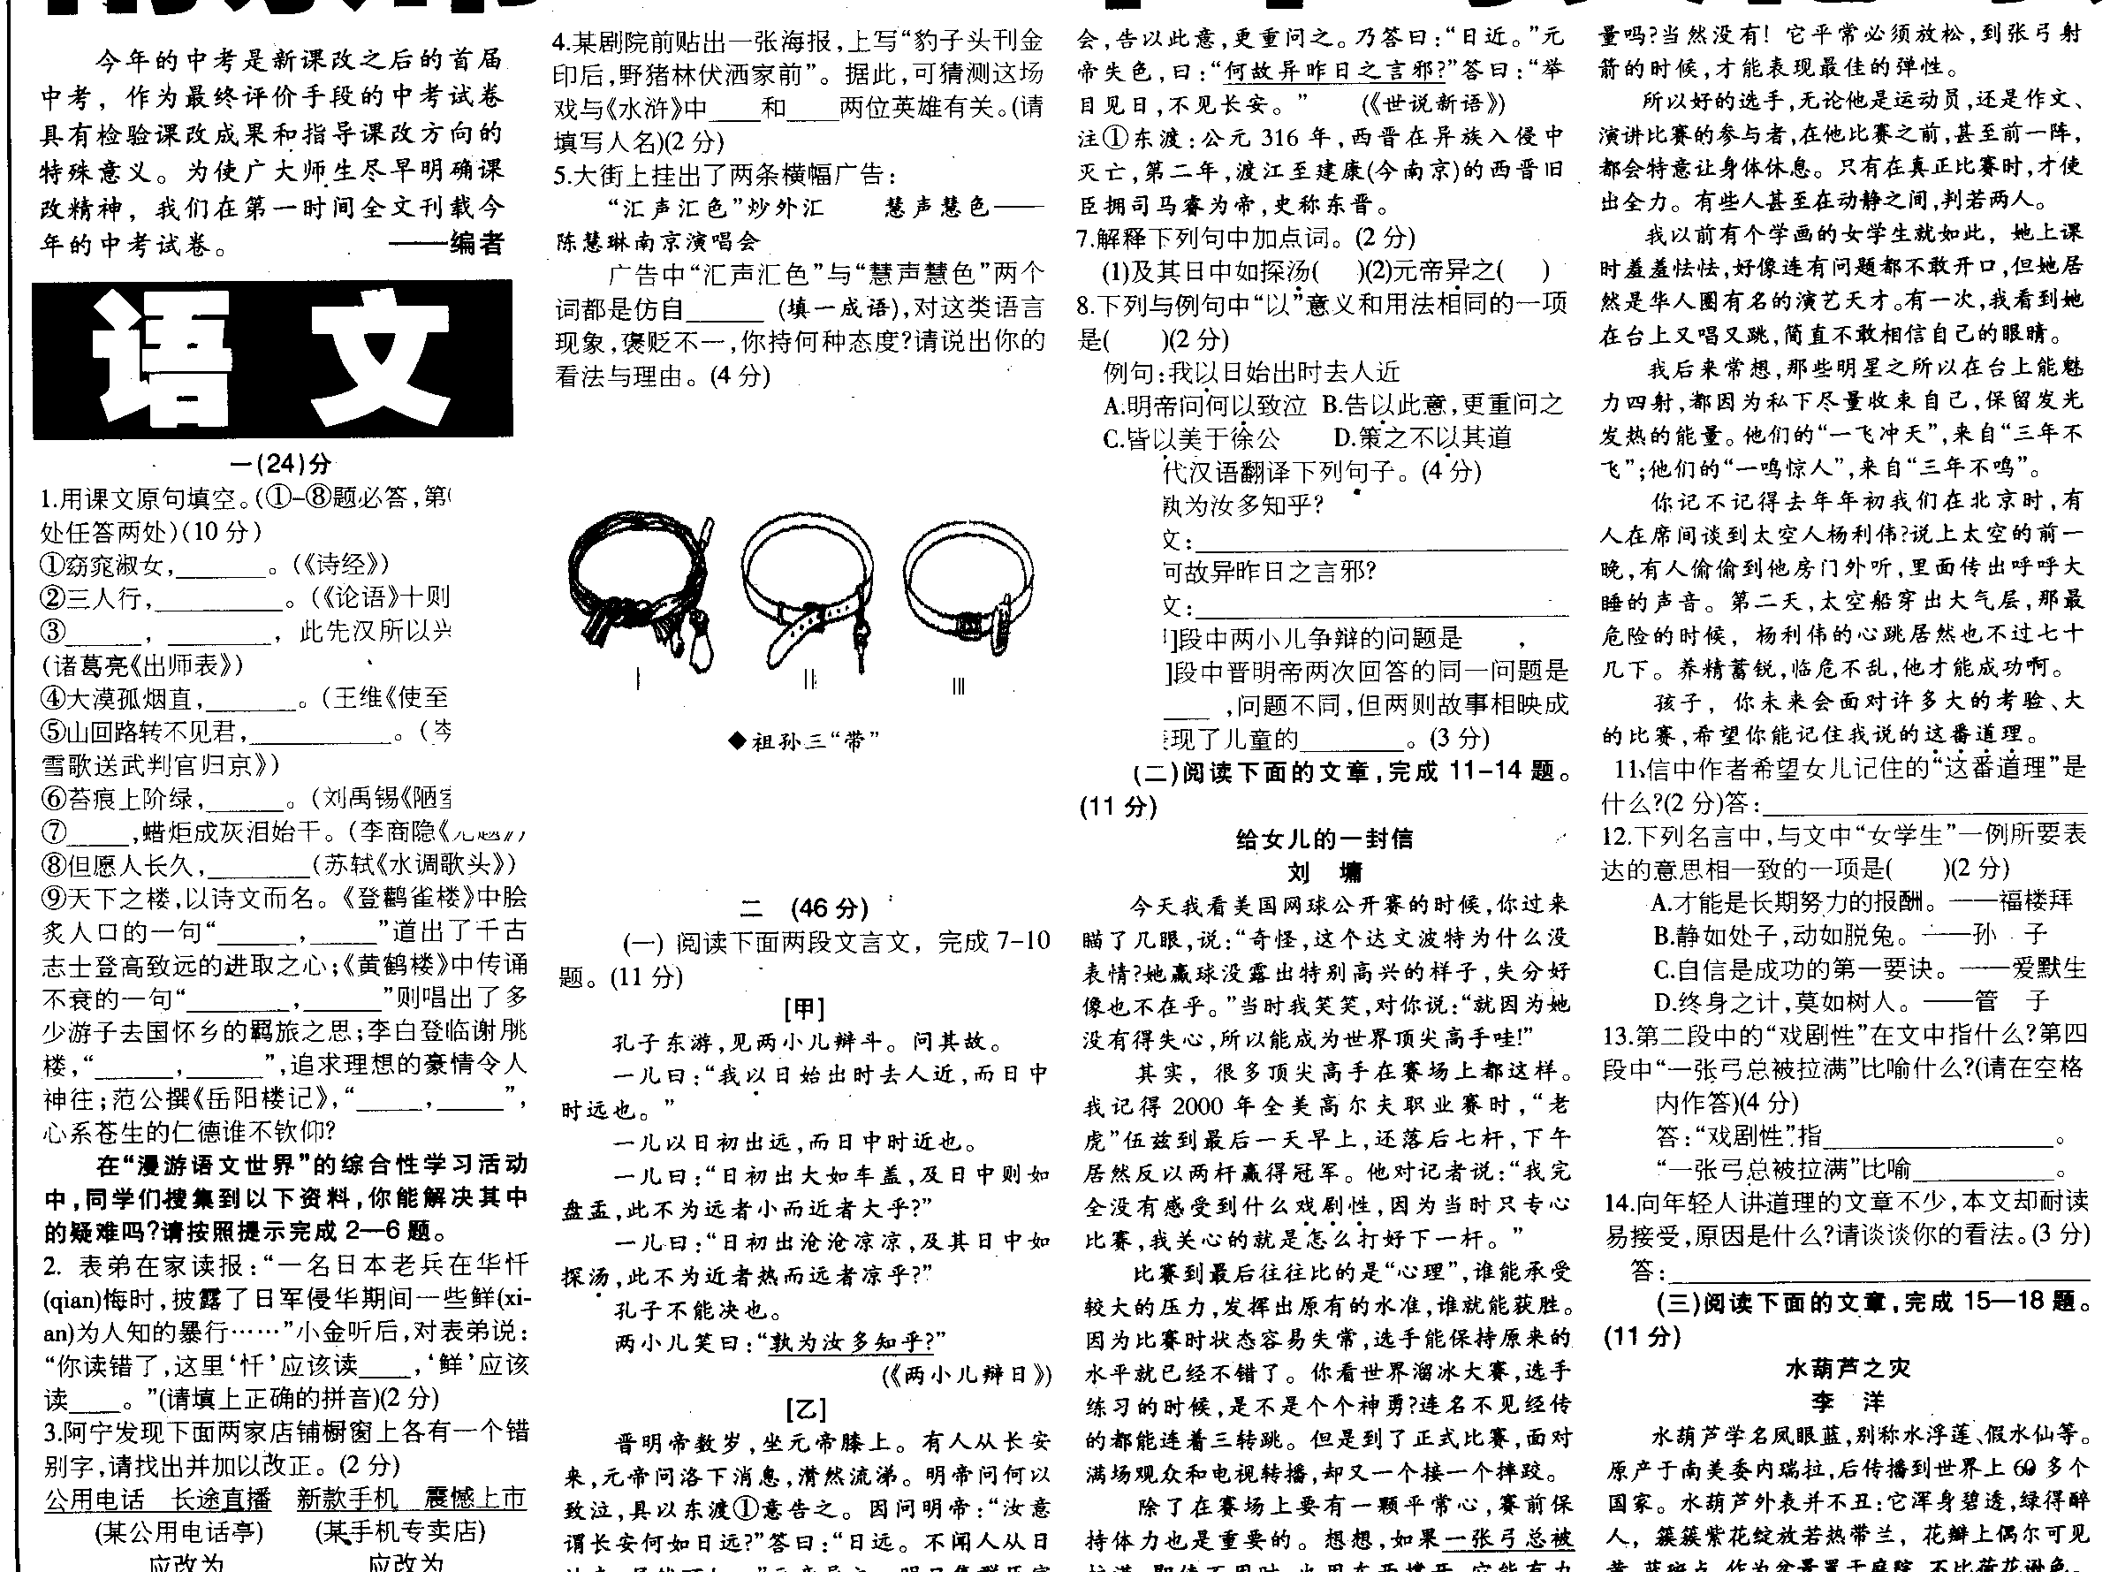
10．请仔细观察思考右边的图画完成练习。
（1）请你依次简要说明这三幅画的内容。

（2）这组漫画的寓意是什么？

11、简要说明2010年上海世博会会徽的组成及其
含义：

12、下面是“中学生参加课外体育活动情况统计表”，请用文字表述出表中反映的两种主要情况：

年级  人数 %  学校 | 初一  500人 | 初二  500人 | 初三  500人
农村中学 | 55.4 | 34.6 | 29.7
城镇中学 | 50.2 | 31.5 | 26.4

13、建国50年来，中华大地上的沧桑巨变从普通百姓的衣食住行等方面都可以得到反映。下表是1978年以来老百姓住房面积变化情况。请你用概括性的语句介绍我国城乡人均住房面积变化情况。
我国城乡人均住房面积变化情况：
（不超过35字）
平方米

